FASES REQUERIMIENTO DE SOFTWARE

1. DESCRIPCION GENERAL DEL REQUERIMIENTO 2
2. FASE DE FORMALIZACIÓN 3
3. ANALISIS DE REQUISITOS Y REQUERIMIENTOS 4
5. LEVANTAMIENTO DEL REQUERIMIENTO DETALLADO 8
6. DISEÑO DE LA ARQUITECTURA DE SOLUCION 10

DESCRIPCION GENERAL DEL REQUERIMIENTO

PROYECTO | ABOGABOT
Nombre Requerimiento: | SISTEMA ABOGABOT
Fecha Solicitud: | 18 /02/2022
Responsable(s) Solicitud: | Jorge Maldonado Casas
Dependencia(s) Solicitante: | JMC Software
Responsable Funcional designado por el equipo de desarrollo de software:

FASE DE FORMALIZACIÓN

Descripción de la Solicitud
Usuario Solicitante
Se requiere una página web tipo (formulario) para generar las demandas. Después de generar la demanda se realizará el proceso de pago.
El administrador recibe notificaciones de nuevas demandas.
El administrador puede ver los pagos mediante un dashboard.
El administrador actualiza los estados del proceso de la demanda y agrega comentarios en cada paso del proceso.
Al usuario le llegan correos de notificación para saber su avance de proceso.
La pagina debe poder visualizarse desde un celular.

Líder Funcional
La aplicación tendrá dos opciones de cuentas:
- Abogado: Este tipo de cuenta únicamente podrá ser creada con un correo del despacho.
- Demandante.: Podrá darse de alta con el proveedor de correo de su preferencia
El abogado(administrador) recibirá notificaciones cada vez que tenga nuevas entradas de demanda, estás generadas en un archivo Word de acuerdo con el formulario que genero el cliente(demandador).
El abogado tendrá la capacidad de actualizar los estados de los procesos de demanda y agregar comentarios respecto al proceso; por su parte el cliente (demandador) recibirá las notificaciones del proceso por correo electrónico de la cuenta que registro.
El abogado podrá revisar los pagos mediante un dashboard.
La pagina debe ser responsive para poder verla desde cualquier dispositivo

FIRMAS DE ACEPTACIÓN:

________________________________ _______________________________
Nombre Responsable Solicitud Nombre Líder OTI
Dependencia Solicitante Oficina Tecnologías de la Información

ANALISIS DE REQUISITOS Y REQUERIMIENTOS

Fecha Inicio | 18/02/2022 |  | Fecha Final | DD/MM//AAAA
Modelamiento de Negocio
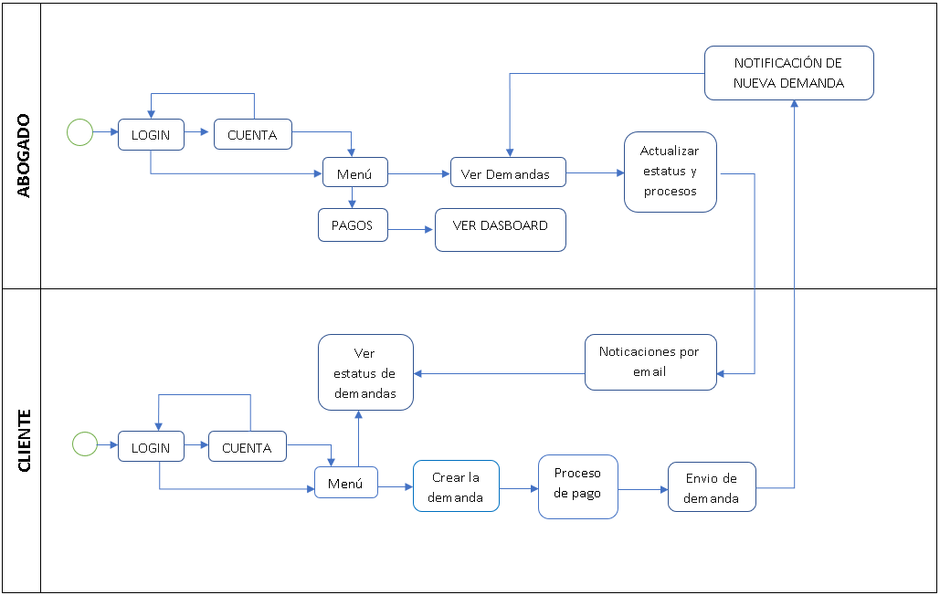

Términos de Referencia
Alcance de la solución | Se creará un sitio web, este tendrá dos maneras de firmarse (Cliente y Abogado), el cliente utilizará un formulario, el cuál contiene los datos necesarios para poder generar una demanda; posteriormente de procesará al pago para comenzar el proceso de la demanda.  El abogado solo podrá observar los pagos en un Dashboard, no se le enviará por correo su estado de cuenta.  Al terminar el proceso de la demanda, se le notificará al Cliente por correo electrónico sobre su estatus y los comentarios del abogado.
Interesados en la solución
  Nombre/Rol/Perfil | Descripción
  Asigne un rol o nombre que permita identificar un interesado que participa dentro de la solución adelantada | Describa y justifique de qué manera participa el interesado dentro de la solución adelantada.
  Lic. Enrique Gómez | Propuestas sobre los formularios.
Precondiciones | Defina una lista de condiciones que deben cumplirse antes de iniciar con la solución
Requisitos Técnicos | Tipo de Desarrollo | Web Escritorio Móvil Servicio Web  Servicio Windows Otro:__________________
Requisitos Técnicos | Base de Datos | Oracle  SQL Server  MySQL  MongoDB  Otro:__________________ |  |  | Versión  _______  _______  _______  _______  _______  _______
Requisitos Técnicos | Lenguaje | C#  VB  PHP  Java  JavaScript  Otro:___________________ |  |  | Versión  _______  _______  _______  _______  _______  _______  _______
Viabilidad Técnica | Luego de adelantado el análisis de los requisitos y requerimientos es viable proponer una solución técnica para esta solicitud: SI ( ) NO ( )

FIRMAS DE ACEPTACIÓN:
Nombre | Dependencia | Teléfono | Firma
Marco Rico | CREEL Firma de Abogados | 555-486-7556
- FASE DE PLANEACIÓN Y GERENCIA DEL PROYECTO

Responsable |  |  |  |  | Fecha
Plan estratégico de fases del proyecto
N° | Nombre Etapa | Actividad |  | Rol Responsable |  | Fecha Inicio | Fecha Fin | Comentarios
1 | LOGIN | Crear Loguin |  | JMC |  | 01/02/2022 | 07/02/2022
2 | Menús | Creando Menús |  | JMC |  | 08/02/2022 | 13/02/2022
3 | Pagos | Crear Dashboard y Pagos |  | JMC |  | 15/02/2022 | 20/02/2022
4 | Demandas | Crear módulo “Crear Demandas” |  | JMC |  | 15/02/2022 | 20/02/2022
5 | Pruebas | Probando funcionamiento correcto de Sistema |  | JMC |  | 28/02/2022 | 9/03/2022

NOTA: Las fechas de planeación establecidas en este documento son aproximadas y estarán sujetas a modificaciones que surjan por control de cambios u otros factores.

FIRMAS DE ACEPTACIÓN:
Nombre | Dependencia | Teléfono | Firma
Marco Rico | CREEL Firma de abogados | 55 57 86 31 79

